Liste à cocher pour amorcer un cours synchrone
sans anicroche
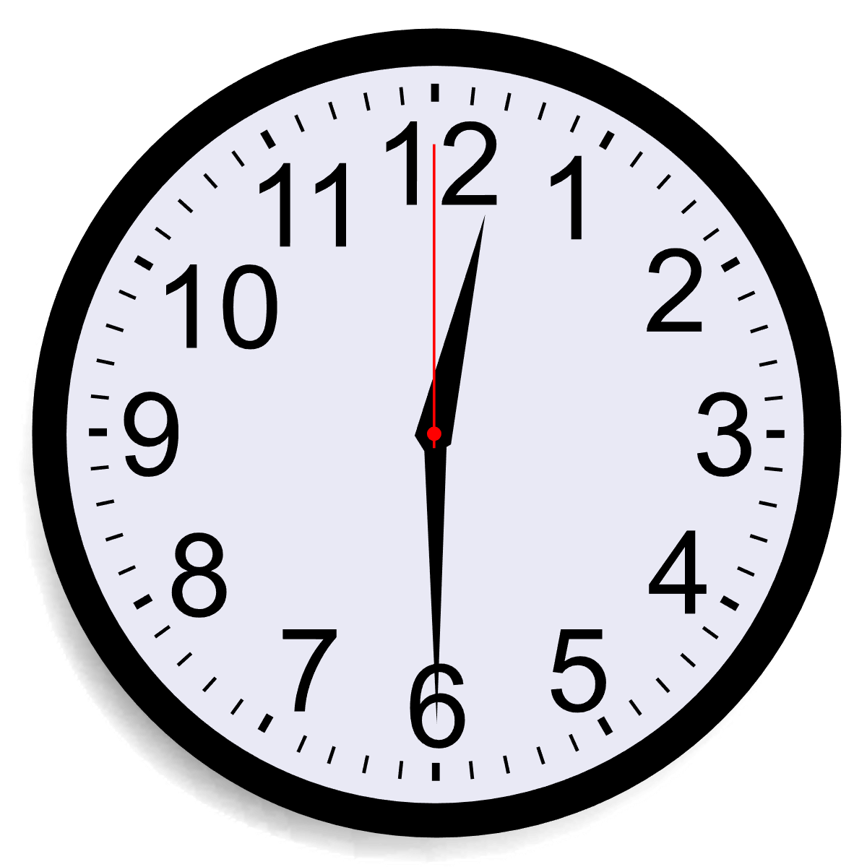
30 minutes avant la rencontre
J’ai redémarré mon ordinateur.
J’ai démarré uniquement les logiciels nécessaires au cours et fermé toutes les autres applications.
J’ai ouvert tous les documents qui seront nécessaires dans le cours.
J’ai ouvert les sites que je veux montrer lors de la rencontre.
J’ai épinglé ces sites.
Les vêtements que je porte sont appropriés pour le cours.
L’endroit où je me trouve est convenable, suffisamment éclairé, calme et contrôlé.
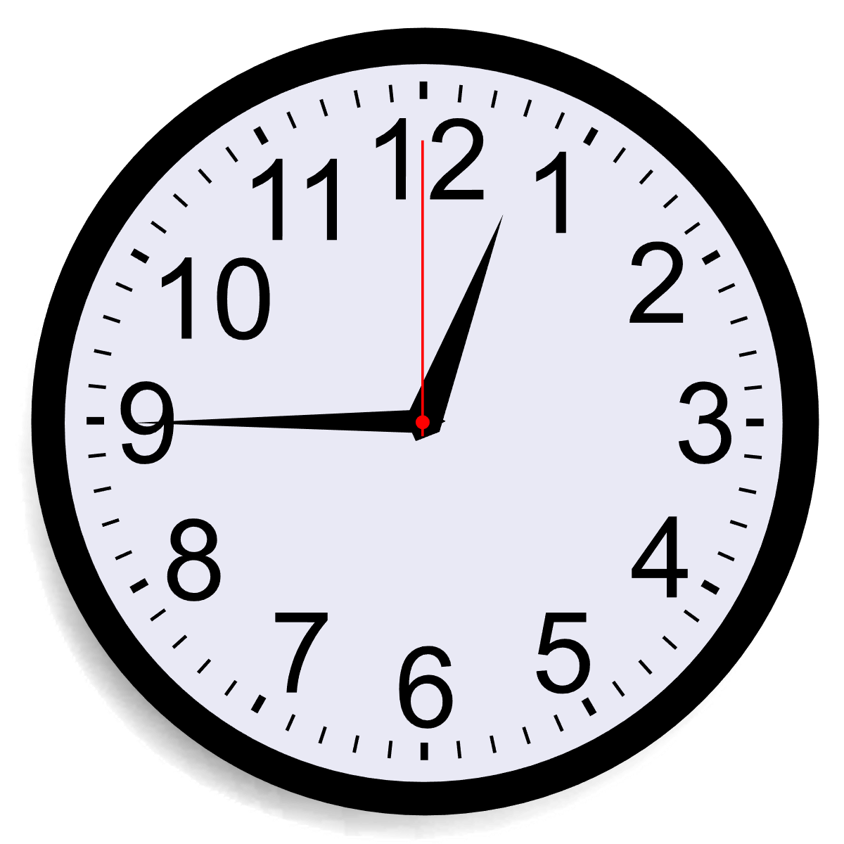
15 minutes avant la rencontre
J’ai démarré le cours un peu en avance pour permettre aux étudiants de tester le matériel et de socialiser.
J’ai vérifié le fonctionnement de mon matériel (son et vidéo) avec un ou des étudiants présents.
J’ai vérifié dans le clavardage si les étudiants m’informent de problèmes techniques.
J’ai les coordonnées du soutien technique de mon établissement et de la plateforme à portée de main.

